上海市继续医学教育对象基本信息、学分学习信息
导入指南（单位版）

上海市2012年度继续医学教育对象、学分学习情况导入主要分为4项内容：本单位基本信息输入和科室设置、本单位继续医学教育对象信息导入、本单位继续医学教育学分信息导入和本单位继续医学教育达标查询。以下具体介绍4项内容的具体操作：

一、本单位基本信息输入和科室设置

（一）本单位基本信息输入
准确输入本单位基本信息。为了有序，规范管理，改变以往单位冠名混乱的情况，请采用本单位第一冠名。
例：第一步：登陆系统

将电脑联网打开浏览器（建议使用IE浏览器），在地址栏输入网址http://icme.haoyisheng.com ，出现首页，如下图【图片1】：
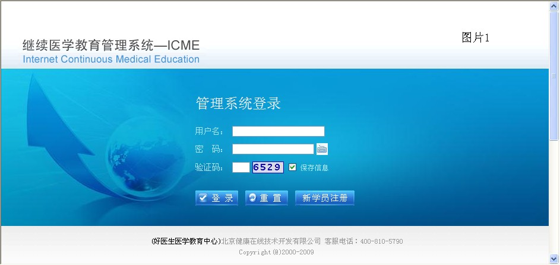

在登录页面输入正确的用户名（单位编号）和密码后，点击“登录”按钮即可进入管理系统。如下图【图片2】：
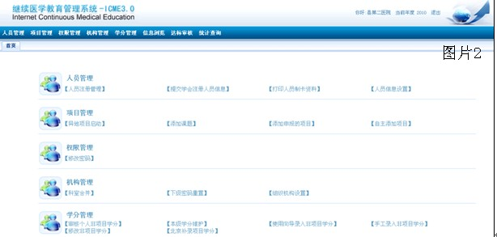
第二步：修改本单位基本信息

点击“机构管理”—>“组织机构设置”功能，进入页面。如下图【图片3 】：
“机构名称”为医院第一冠名（请询问本单位行政办公室），并补充扩展信息
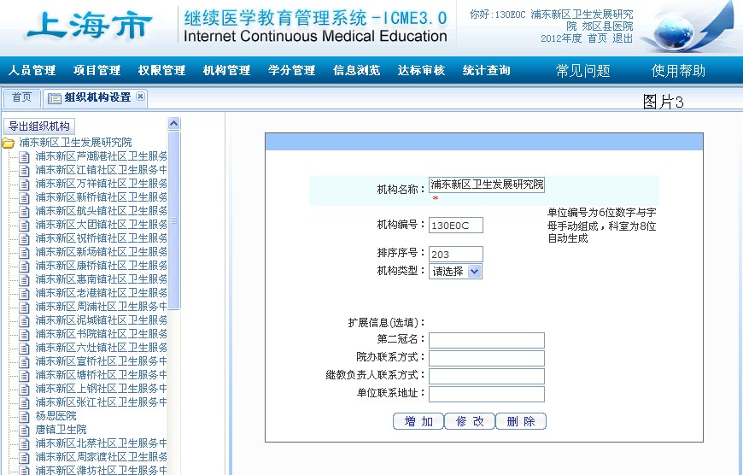

（二）科室设置
由于各单位部门、科室设置不同，因此需要各单位自行设置部门和科室，有利于继教管理部门根据部门、科室等选项，查询继教对象基本信息、学分学习和达标情况，提高管理水平和继续医学教育工作的质量。
例：第一步 登陆系统
将电脑联网打开浏览器（建议使用IE浏览器），在地址栏输入网址http://icme.haoyisheng.com ，出现首页，如下图【图片1】：

在登录页面输入正确的用户名（单位编号）和密码后，点击“登录”按钮即可进入管理系统。如下图【图片2】：
第二步 下属单位设置
点击 “机构管理”—> “组织机构设置”功能，进入到机构设置页面。点击左侧的机构树，可显示已建立的下属单位或科室。右侧为组织机构信息编辑区。见【 图片3 】：

为医院增加下级科室：
选择医院，在“机构名称”输入栏输入将要新增的科室名字，同时选择机构类型为科室，点击“增加”按钮，可为该医院增加下级科室。
修改医院科室的名称：
选择科室，在“机构名称”输入栏可修改本科室名称，点击“修改”可修改此科室的名称。
删除科室：
选择科室，点击“删除”可删除该科室，但必须此科室下面没有人员信息时方可删除。
导出组织机构信息：
点击机构树上方的“导出组织机构”可导出组织机构信息保存到本地，方便查看与存档。见下图：
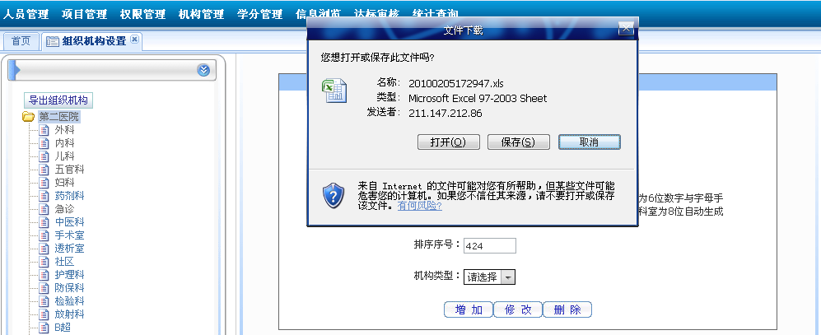

二、继教对象基本信息导入
继续医学教育对象信息可以有以下三种方式进入系统，建议尚未使用IC卡进行管理的单位，初次采用excel模板表格批量导入信息。
注意：1、请在规定的截止期前导入本年度所有继教对象人员信息，过期不能导入。2、如果系统中没有该继教对象人员信息，学分学习信息将不能导入。3、请严格按照excel模板表格的格式要求输入人员信息，否则会影响信息导入和今后信息查询以及统计的准确性。4、批量导入信息后，如仍有个别对象基本信息需要添加输入系统，可以从系统中“人员管理”>“人员信息设置”功能逐条添加。
已使用IC卡进行管理的单位仍然采用原来方式输入人员信息。

（一）表格导入
例：第一步：登陆系统

将电脑联网打开浏览器（建议使用IE浏览器），在地址栏输入网址http://icme.haoyisheng.com ，出现首页，如下图【图片1】：

在登录页面输入正确的用户名（单位编号）和密码后，点击“登录”按钮即可进入管理系统。如下图【图片2】：
第二步 excel学分导入
点击“人员管理”—>“人员信息设置”功能，如【图片4】
点击“导入人员信息”，在打开的页面【图片5】中点击“模板下载”，在弹出页面点击保存。
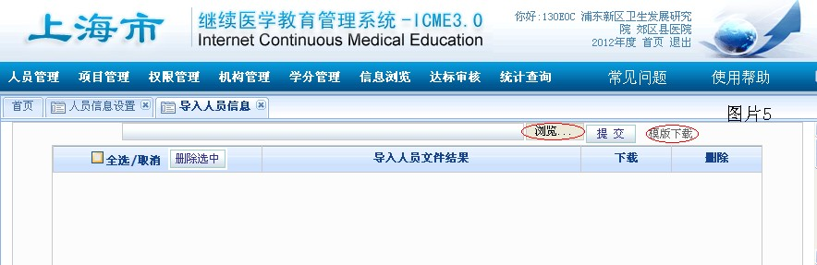
打开上图保存的Excel文件（“导入人员信息”模板），如下图：
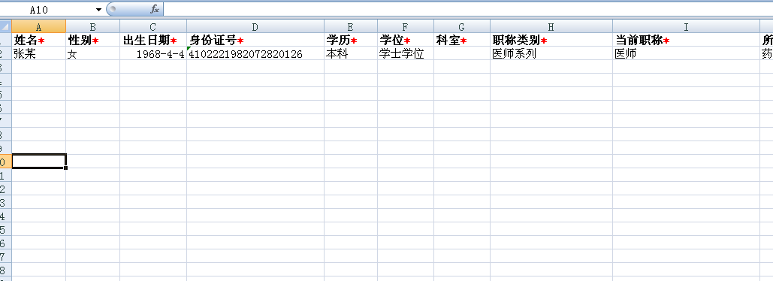
备注：必须按照摸板填写，不能删除或更改表格中规则，所有“*”列为必填项，摸板中的第一行举例说明在上传表格时需要删除（如不删除此行，上传时系统将默认为医院有效人员信息）
人员信息按照模板格式要求完成后，进入【图片5】页面，点击“浏览”找到相应的Excel表格文件，然后点击“提交”，如下图：
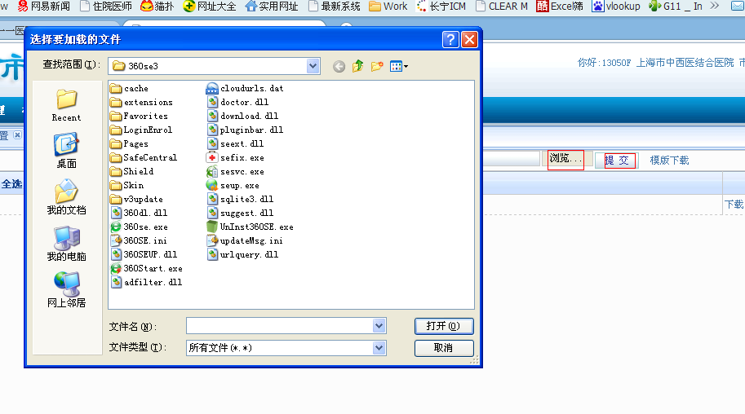
提交之后可在【图片5】页面查看上传结果反馈。您上传的表格将显示在页面中，如下图，点击下载，打开文件。
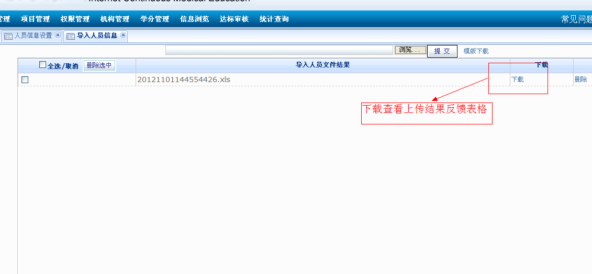
打开上图下载保存的文件，查看反馈结果 如下图
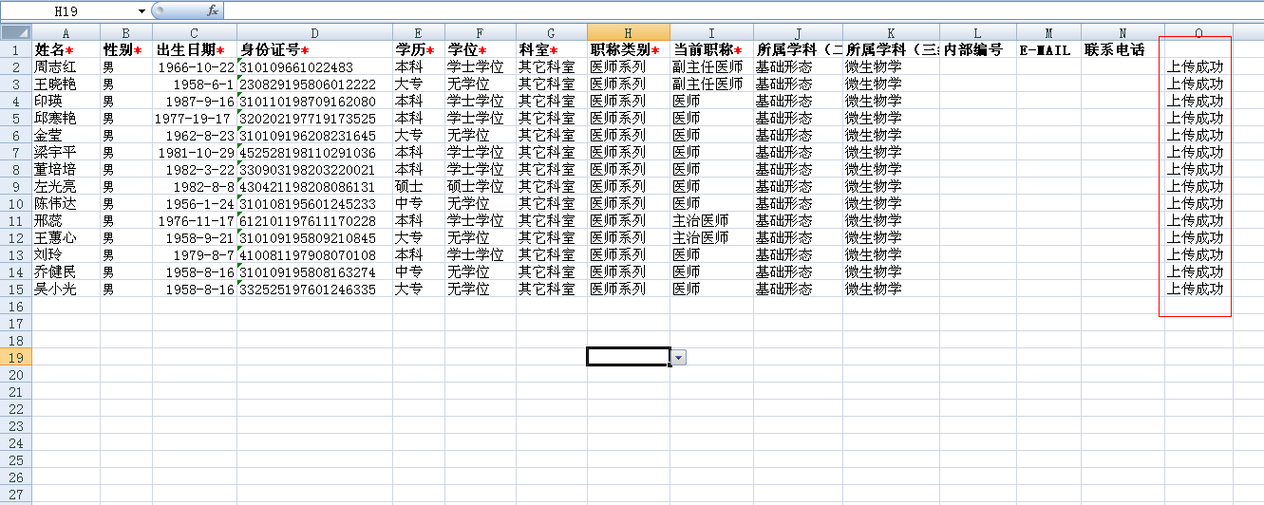
上图结果为所有数据均上传成功，如上传不成功 例下图
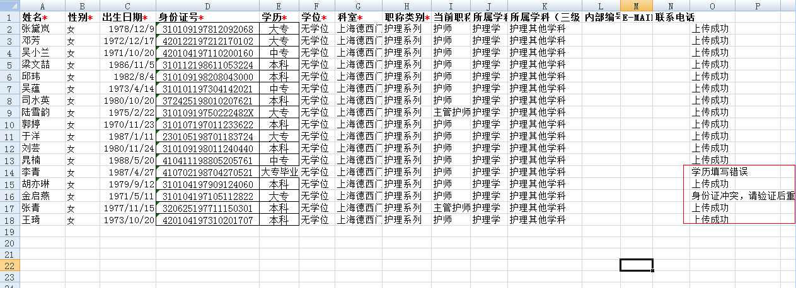
上图显示有数据出现“学历填写错误”及“身份证冲突，请验证后重新上传”，出现“学历填写错误”请严格按照excel表格模板填写学历字段，上图“大专毕业”应修改为“大专”，出现“身份证冲突，请验证后重新输入”，请确认此人之前是否在其他省市或者其他单位办理过ＩＣ卡，如在其他省市办理过IC卡请联系好医生，由好医生负责解决。如在其他单位办理过ＩＣ卡，请按照“上海市继续医学教育管理系统使用说明”的 2）管理人员添加或删除 功能进行调入人员操作

（二）IC卡
略。详见“上海市继续医学教育管理系统使用说明”。

（三）个人网上注册输入信息
略。详见“上海市继续医学教育管理系统使用说明”。

三、继教对象学分学习信息导入
继续医学教育学分信息的准确导入，是继教学分和验证的网络化管理的重要基础。继续医学教育对象学分学习信息可以有以下二种方式进入系统，尚未使用IC卡进行管理的单位，采用excel模板表格批量导入学分学习信息。
注意：1、只能将系统中已有的继教对象的学分学习信息导入，系统中没有的继教对象，学分信息不能导入，否则系统将会出错。2、请严格按照excel模板表格的格式要求输入学分学习信息，否则会影响信息导入和今后学分学习、学分达标信息的查询以及统计的准确性。4、批量导入信息后，如仍有个别对象学分学习信息需要添加输入系统，可以从系统“学分管理”>“手工录入非项目学分”进行逐条添加。
已使用IC卡进行管理的单位仍然采用原来方式输入人员学分学习信息。

（一）表格导入
例：从：【 图片1 】登陆系统 见【 图片2 】
点击“学分管理”—> “导入非项目学分”，可进行非项目学分的EXCEL表格导入。见下图

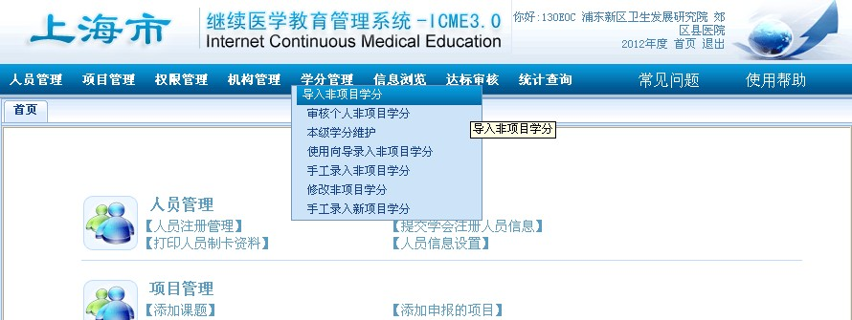

点击“导入非项目学分 ”，在打开的页面【图片7】中点击“模板下载”，在弹出页面点击保存。
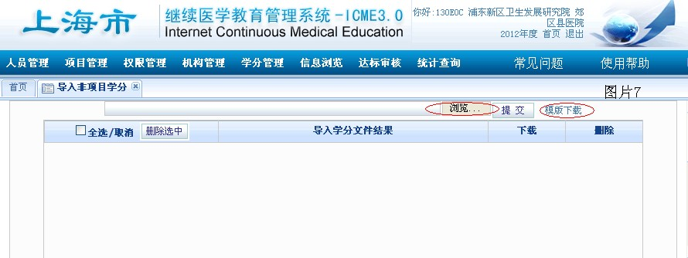

打开上图保存的Excel文件（“导入非项目学分”模板），如下图
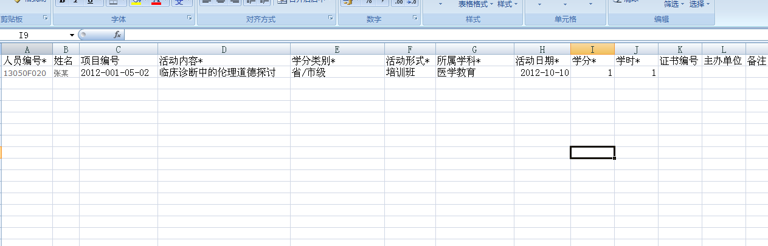
备注：必须按照摸板填写，不能删除或更改表格中规则，所有“*”列为必填项，摸板中的第一行举例说明在上传表格时需要删除（如不删除此行，上传时系统将默认为医院有效人员学分信息）
人员信息按照模板格式要求完成后，进入【图片7】页面，点击“浏览”找到相应的Excel表格文件，然后点击“提交”，如下图：
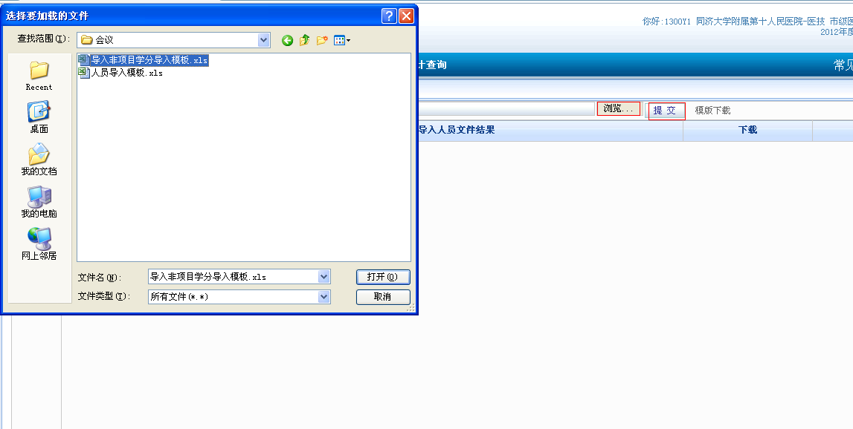
提交之后可在【图片7】页面查看上传结果反馈。您上传的表格将显示在页面中，如下图，点击下载，打开文件。
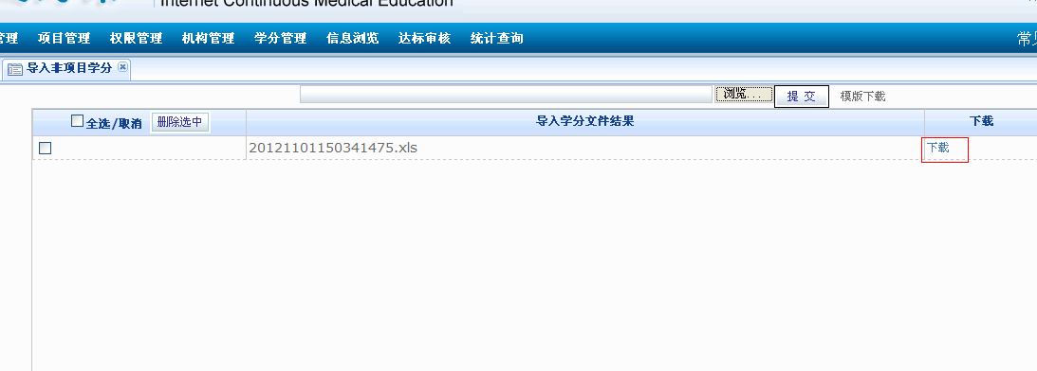
打开上图下载保存的文件，查看反馈结果 如下图：
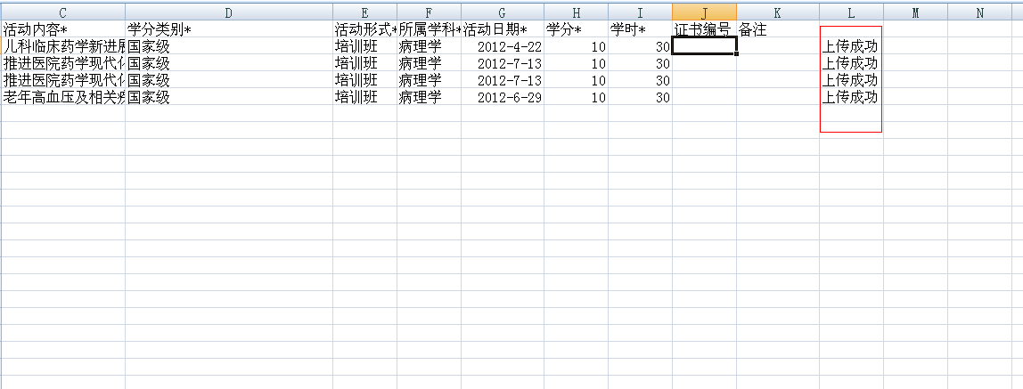

上图结果为4条学分上传成功，如上传不成功，例下图
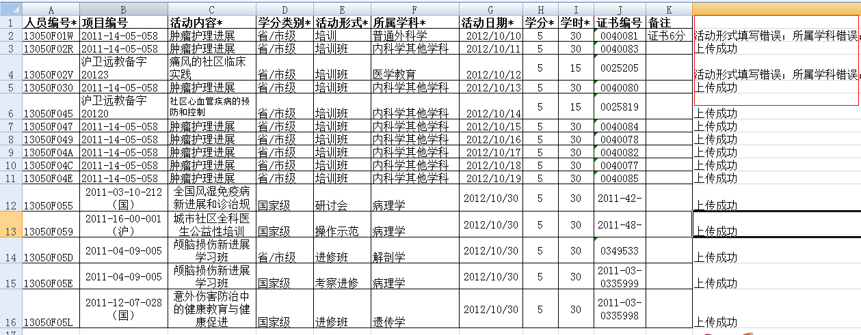
请根据反馈表格中的提示，修改excel表格中的错误数据，修改完之后删除上图显示为“上传成功”的数据，保留有错误没上传成功的数据，重新上传，直到所有数据显示“上传成功”。

（二）IC卡
略。详见“上海市继续医学教育管理系统使用说明”。

四、本单位继续医学教育学习达标查询
继续医学教育对象基本信息、学分学习信息导入后，有利于继教学分和验证的网络化管理。各级继教管理部门和各单位可根据各自权限，查询本级和本单位继教对象基本信息及统计数据，按部门、科室、专业和职称等，查询和统计本年度及历年继教对象的学分学习及达标情况，有利于继续医学教育学习信息的实时管理。

（一）查询个人学习信息
例：从：【 图片1 】登陆系统 见【 图片2 】
点击“统计查询”—> “个人学分情况查询”，可按审核状态查看个人在指定的查询区间内各级别学分的组成情况。审核状态分为两种：已通过学分、全部学分。可按状态搜索人员列表。
这个列表还分为三个标签显示，第一个标签“各类学分总分”显示的是所选择人员在统计区间内的总学分及其中各个类别学分的组成情况。点击第二个标签“详细情况明细”列表中将显示统计区间内所得所有学分的得分日期、名称、学分类别、学时学分等详细情况。点击第三个标签“基本情况”下面的列表中将显示录入人员资料时输入的该人员的基本信息。在窗口底部可设置按学分的授分日期来设置查询区间，及对审核通过和审核中的学分进行查询。
如下图：
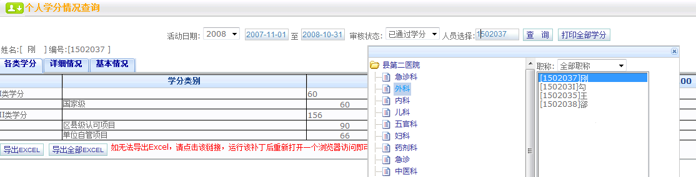
各类学分
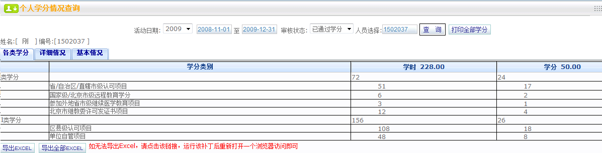
详细情况
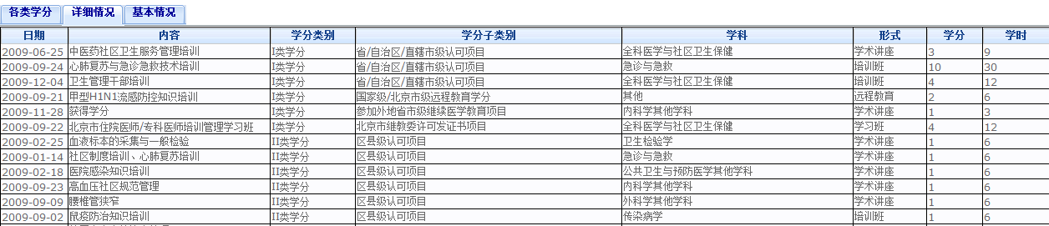

（二）查询和统计部门、科室继教对象学习达标信息
例：从：【 图片1 】登陆系统 见【 图片2 】
点击“统计查询”—> “单位达标统计”是指按单位名称、职称、职称类型查询每年度的达标情况。并支持导出、打印。如下图：
按单位名称查询科室名称、总人数、达标人数、参加人数、达标率、参加率。如下图：
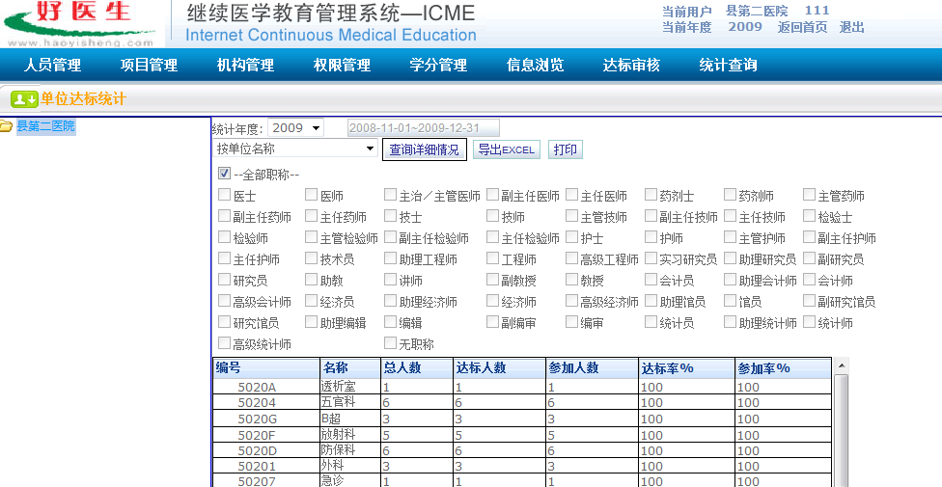
按职称查询该机构各职称参加培训总人数、达标人数、参加人数、达标率、参加率。如下图：
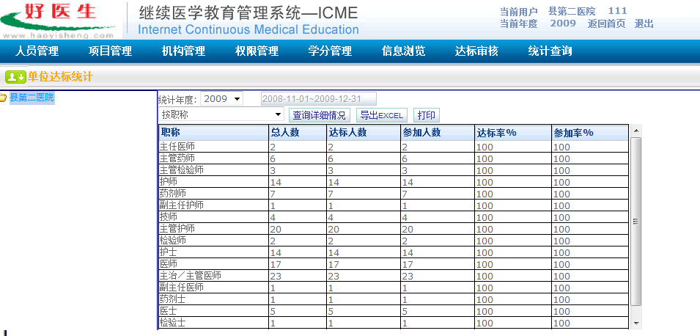

按职称级别查询该机构各职称级别参加培训总人数、达标人数、参加人数、达标率、参加率。如下图：
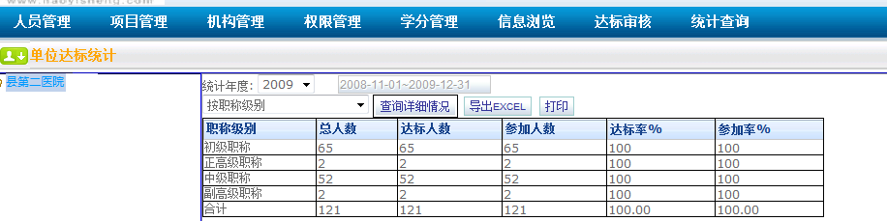

五、本单位继教对象达标验证列表打印
例：从：【 图片1 】登陆系统 见【 图片2 】
点击“统计查询”—> “上海学分验证表”
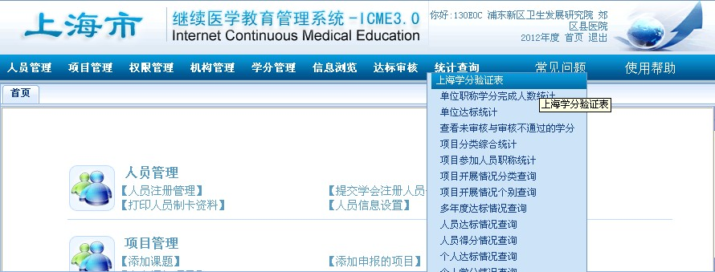

点击“查询”，可显示验分合格人员，并且统计出总人数 ，如下图：

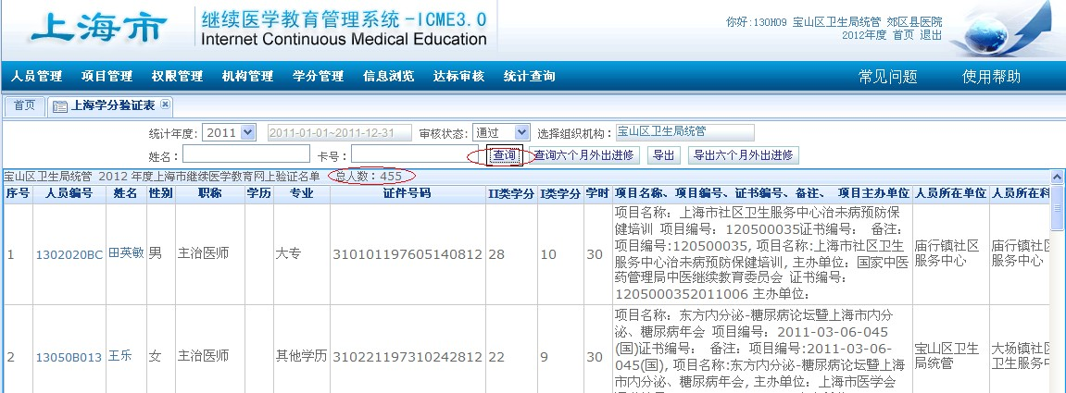

在上图表中点击“姓名”或者“人员编号”，可以查看具体学分的情况，并可导出表格，见下图
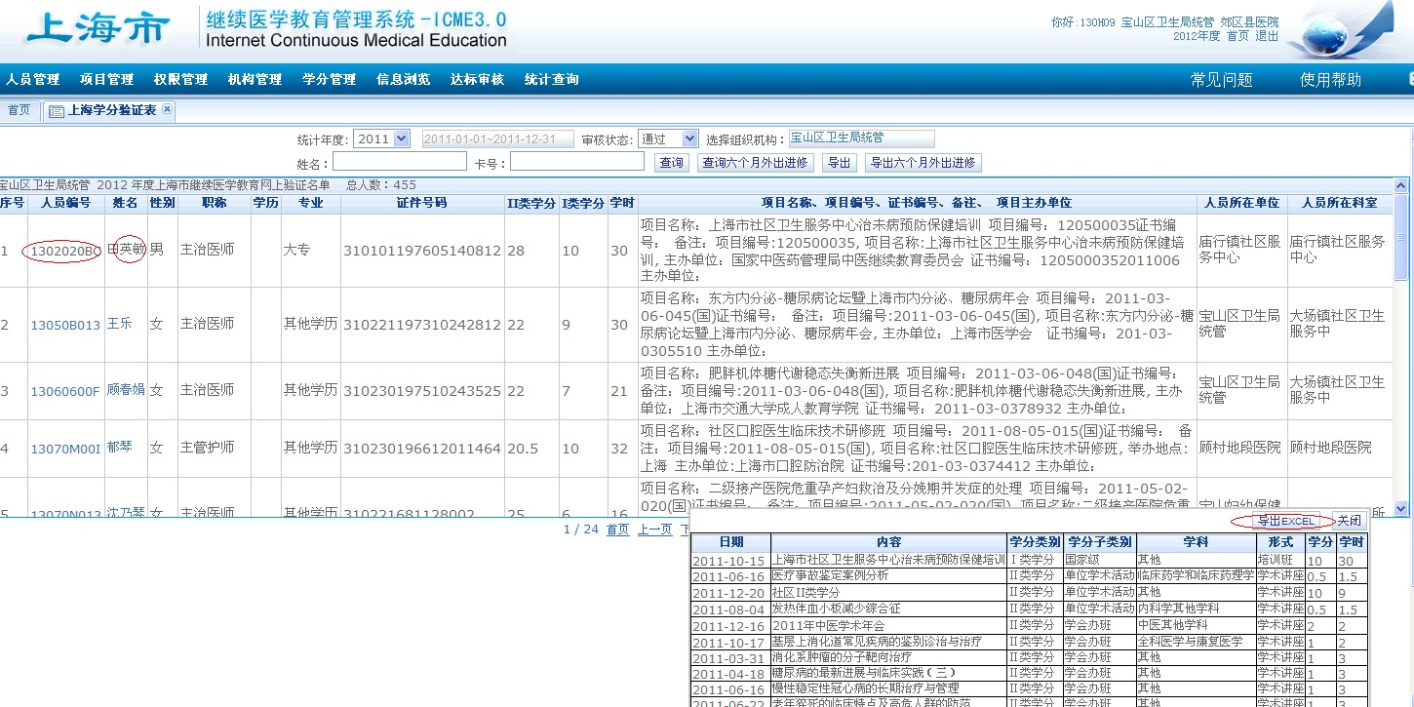

联系人：刘程成 电话：15026831517
李玥 电话：18616815328
电话：51095860
上海市卫生局科研与教育处
上海市继续医学教育委员会

二○一二年十一月十四日

